

¿Qué estudia la Informática?
La Informática presenta un componente teórico y otro aplicado, como sucede con la Computación, la Ciencia de la Información y otras muchas ramas del conocimiento. Ella estudia la estructura, el comportamiento y la interacción de los sistemas naturales y las tecnologías de la información.
¿En qué consiste el tratamiento de la información?

Entendemos por TRATAMIENTO DE LA INFORMACIÓN las operaciones que les personas hacemos con la información. Estas operaciones pueden ser muy variadas, por ejemplo: – Lectura, escritura, copia, traducción, transmisión…
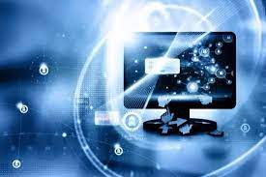
¿Qué es un Sistema Informático?

Un sistema informático es un sistema que permite almacenar y procesar información; es el conjunto de partes interrelacionadas: hardware, software y personal informático
¿Cuáles son los elementos de un SI?
Los elementos que interactúan entre sí son: el equipo computacional (cuando este disponible), el recurso humano, los datos o información fuente, programas ejecutados por las computadoras, las telecomunicaciones y los procedimientos de políticas y reglas de operación.
¿Cuál es el objetivo de un SI?

Un sistema de información tiene como principal objetivo la gestión, y administración de los datos e información que lo componen. Lo importante es poder recuperar siempre esos datos, y que además se tenga un fácil acceso a ellos con total seguridad.

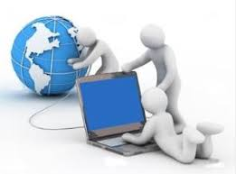
¿Qué impacto social provoca la Informática?
El impacto social de la ciencia y la tecnología ha sido definido como los efectos positivos o negativos en la población, de la incorporación de conocimiento científico y tecnológico en prácticas sociales, hábitos e instituciones.
